文雪 |  | 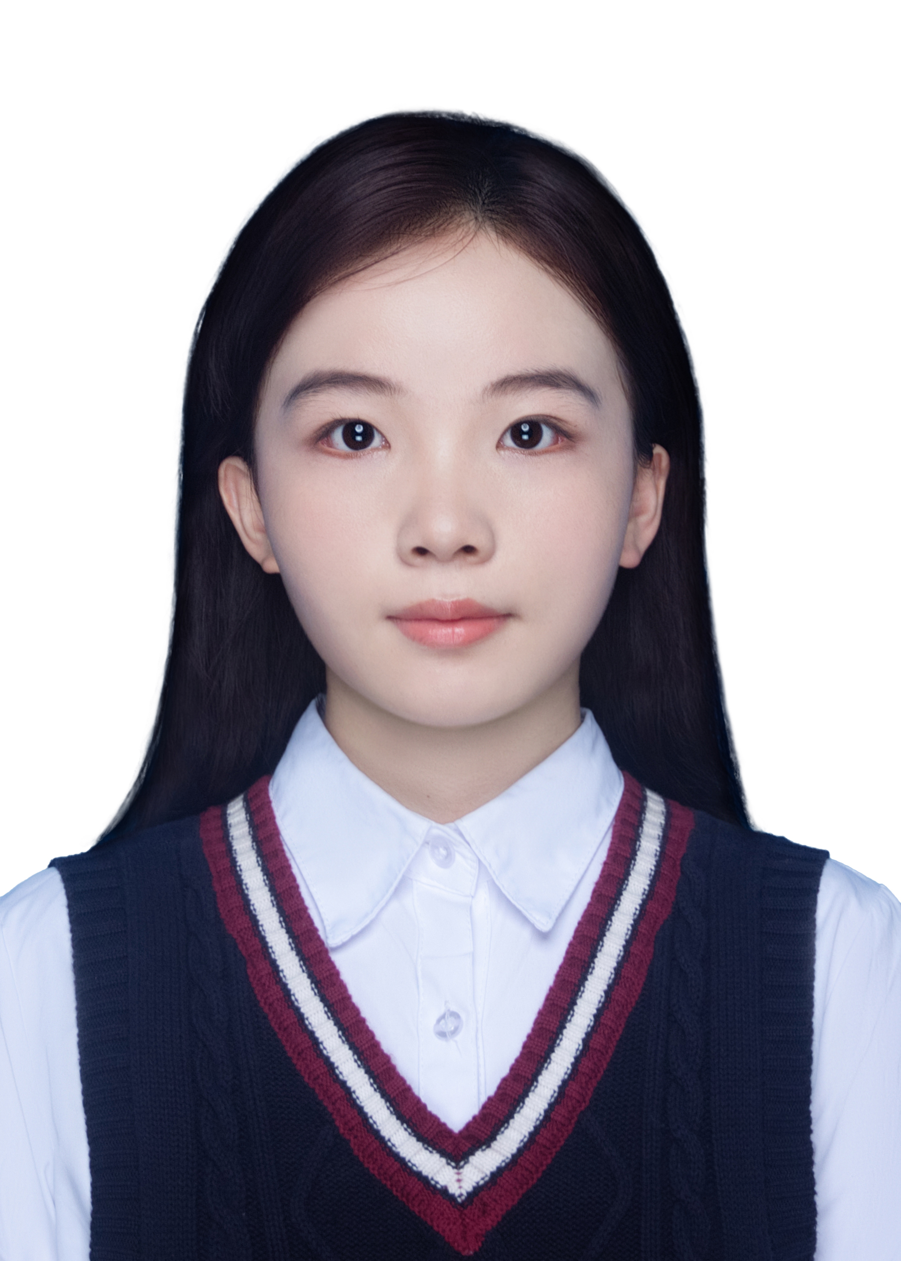
电话：18658249341 | 邮箱：2631217547@qq.com
求职意向：物流流程优化实习生
个人优势：流程优化：独立完成社区团购末端网络优化项目，基于15个候选点、日均345单真实数据设计“2核心点+4动态临时点”弹性方案，模型测算运营成本降低18.7%、配送时长缩短22.3%；数据体系：掌握Python/R/SPSS/Excel，累计处理4.5万+条业务数据与328份问卷，可独立完成清洗→建模→看板→异常预警全流程；差错治理：3个月项目助理经验，建立“录入-核对-提交”三级校验机制，200+份申报材料零差错交付；落地推动：撰写标准化流程文档、沉淀问题案例库，具备跨部门多方对接与问题闭环跟进能力；每周5天可在济南线下实习4个月

教育背景
 | 山东大学 | 管理科学与工程类—供应链管理专业 本科 | 2022.09-2027.06

- GPA：81.87/100
- 核心高分课程：ERP供应链管理综合实验、供应链建模与仿真、Python程序设计、大数据管理与分析综合实验、供应链成本与绩效管、物流管理
- 荣誉奖励：山东大学2024—2025年暑期社会实践专项优秀等级

 |  |  | 项目经历
 | 社区团购自提点布局与配送路径优化 |  |  |  | 项目负责人 |  | 2026.03-2026.06
- 针对老龄化小区自提点布局零散、老年覆盖不足痛点，调研15个候选点、日均345单真实需求，将年龄分层服务半径、电梯等待时间纳入选址-路径双层优化模型，用Python完成求解
- 设计“2核心点+4动态临时点”弹性方案，应对周末29.9%、促销日50.7%需求波动；模型测算成本降低18.7%、老年覆盖率53.4%→87.3%、配送时长缩短22.3%
 |  |  |  | 生成式AI在电商场景中的应用机制研究 |  | 2025.10 - 2025.12
- 独立完成328份问卷全流程处理，用Python/SPSS清洗，借助Matplotlib搭建多维度可视化分析看板
- 验证交互性（β=0.42）、个性化（β=0.38）、自主性（β=0.31）显著影响用户感知价值，定位体验痛点并输出优化报告
 |  |  |  | 银行电话营销客户响应行为的探索性分析 |  | 2026.04 – 2026.06
 |  |  |  | - 基于45211条真实数据，用R完成特征工程与分层筛选，通过热力图、帕累托图、瀑布图拆解多维指标，识别高风险/高价值客户特征与营销流失关键环节
 |  |  | 实践经历

 | 山东鱼跃尚成教育有限责任公司 | 项目助理（兼职） | 2026.04 - 2026.07
- 统筹200+份学生申报材料全流程管理，搭建分类电子台账，建立“录入-核对-提交”三级校验机制，实现零差错交付
- 梳理不同院校申报规则差异，标准化归档与填报流程，缩短检索核对耗时（建议补充具体数字）
- 撰写标准化指导文档，沉淀全渠道反馈问题为案例库，跟进滞后事项闭环
 | 瑞幸咖啡 | 咖啡师（兼职） | 2023.07 - 2023.09
- 负责数十种原辅料日盘与效期管理，建立库存流转台账，识别临期异常并提醒解冻备货，降低损耗与缺货风险，任职期间无重大盘点差异
- 严格执行标准化运营流程，处理一线顾客诉求并及时反馈运营痛点

校园实践
 | 山东大学管理学院宣传部 | 干事 | 2024.09 - 2025.06
- 统筹活动物资出入库登记、现场人员分工调度，锻炼现场组织与团队管理能力
- 复盘问题优化下轮执行方案

技能证书

数据分析与编程：Python、R、SPSS、Excel（透视表/VLOOKUP/高级函数/看板制作），掌握数据清洗、异常筛查、可视化与业务痛点分析；SQL（课程使用，了解）
业务系统：用友U8+ ERP（采购/销售/库存/存货核算全流程操作）
语言能力：大学英语四级（CET-4），可阅读英文业务资料
综合能力：流程梳理与标准化、台账与文档管理、跨团队协同跟进、标准化文档撰写

